GE Silent-db20 Rohr d75x3,6 L:3m

Geberit

Eigenschaften

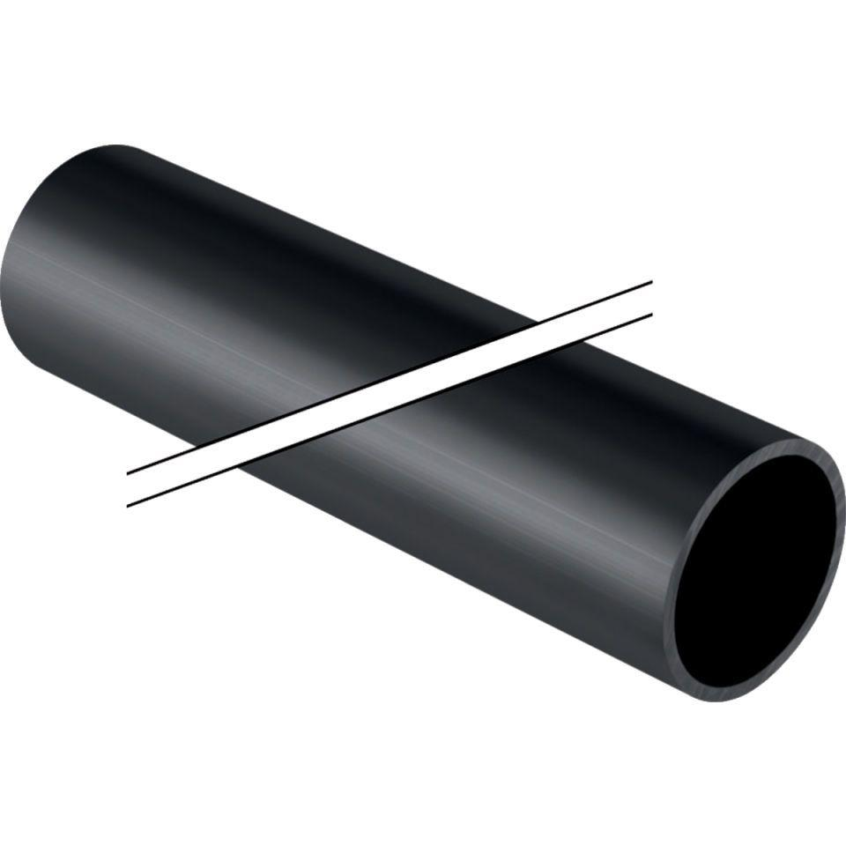

GTIN:

4025416553472

HAN:

307000141

Werkstoff

Kunststoff, PE-HD, mineralverstärkt

Länge (mm)

3.000,00

Verbindungsart

Spannverbinder